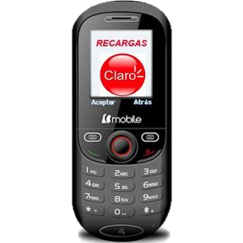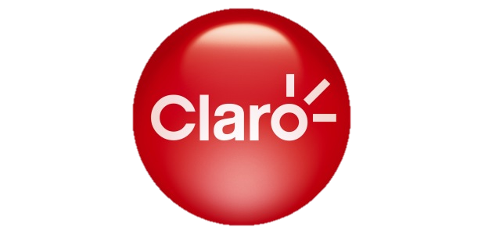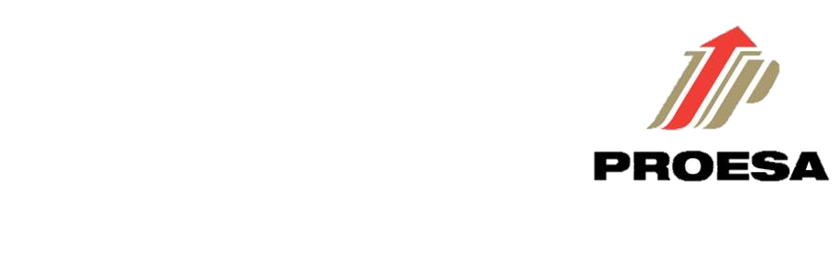

**RECARGAS DE** MOVISTAR **Y** **CNT**

**¡PROXIMANTE, ESPERALO!**

**RECARGAS DESDE 1$ A LA OPERADORA CLARO**

*APLICAN RESTRICCIONES

**catálogo de la miniempresa**

**“manos a la obra bolívar”**